Absolutismus – Ludwig VIX

Abbildungen Legenden Nachweis

Karikatur
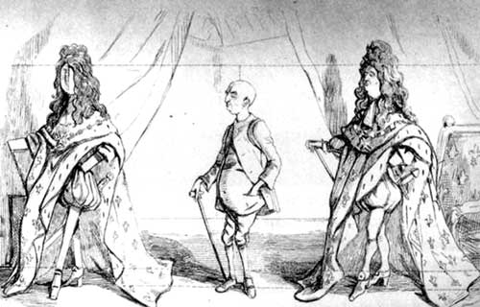

Frontispiz zu Titmarsch (W. M. Thackeray). The Paris Sketchbook, 1840, British Library, London.
Quelle: Thackeray, William Makepeace, 1811-1863, Public domain, via Wikimedia Commons

Ludwig posiert
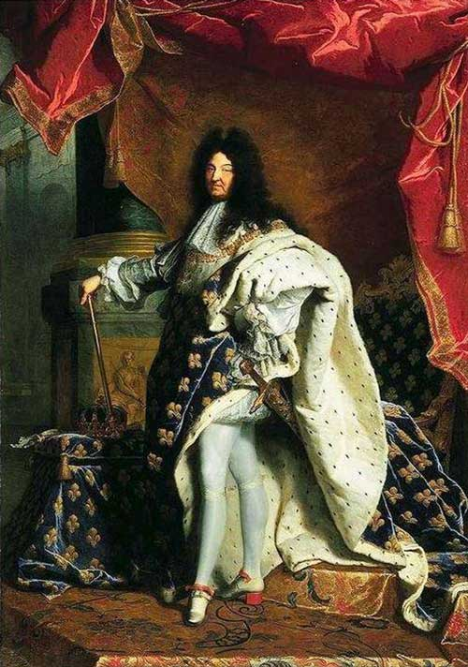

Porträt Ludwig XIV. von Hyacinthe Rigaud, Öl auf Leinwand, um 1700. Louvre, Paris.
Quelle: Hyacinthe Rigaud, Public domain, via Wikimedia Commons

Ludwig mit Harem
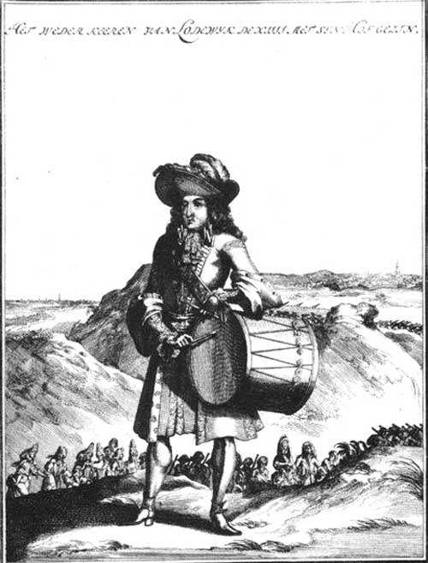

Ludwig zieht sich mit seinem Harem zurück, anonymer Kupferstich, 1693, Department of Prints and Drawings, British Museum, London.
Quelle: Peter Burke: Ludwig XIV. Die Inszenierung des Sonnenkönigs, Berlin 1993. 170

Sonnenkönig
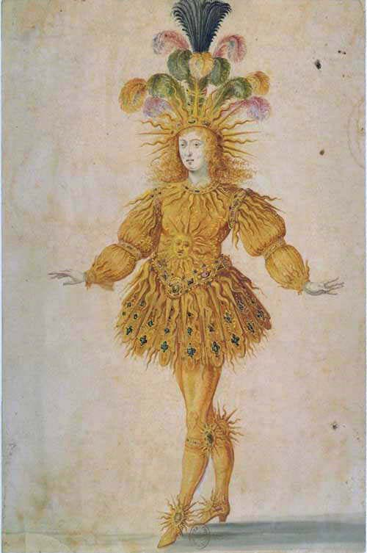

Ludwig als Apoll, anonymer Kostümentwurf, 1654, Cabinet des Estampes, Bibliothèque Nationale, Paris.
Quelle: Public domain, via Wikimedia Commons

Porträt
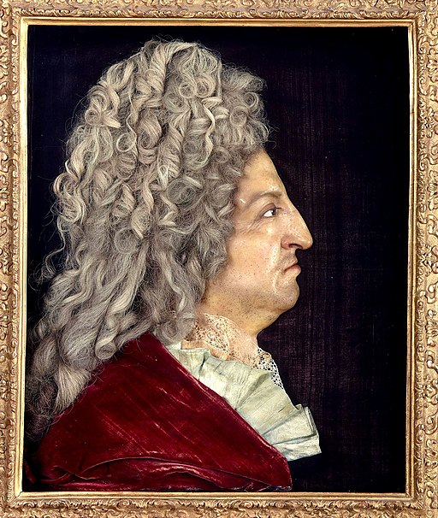

Porträtbüste Ludwigs XIV. Von Antoine Benoist, Wachs und andere Materialien, 1706, Château de Versailles.

Quelle: Antoine Benoist, Public domain, via Wikimedia Commons

